**МИНИСТЕРСТВО ЦИФРОВОГО РАЗВИТИЯ СВЯЗИ И МАССОВЫХ КОММУНИКАЦИЙ**

**Ордена Трудового Красного Знамени**

**Федеральное государственное бюджетное образовательное учреждение высшего образования**

**«Московский технический университет связи и информатики»**

Кафедра «Математическая Кибернетика и Информационные технологии»

Лабораторная работа №3

Создание базы данных

Выполнил: Студент группы

БВТ2205

Серов Е.А.

Москва

2022

**Цель работы:**

Познакомиться с PostgreSQL и создать свою базу данных.

**Задание:**

Создайте следующую базу данных:

1. таблица с информацией о кафедре (id, название, деканат)
2. таблица с информацией о студенческой группе (id, название, кафедра)
3. таблица с информацией о студентах (id, имя, паспортные данные, группа).
4. Между всеми таблицами должны быть связи. Заполнить таблицу кафедра 2 записями, таблицу групп 4 записями (по 2 группы на кафедру) и в таблицу студенты по 5 студентов на группу.

**Ход работы:**

Создание базы данных:

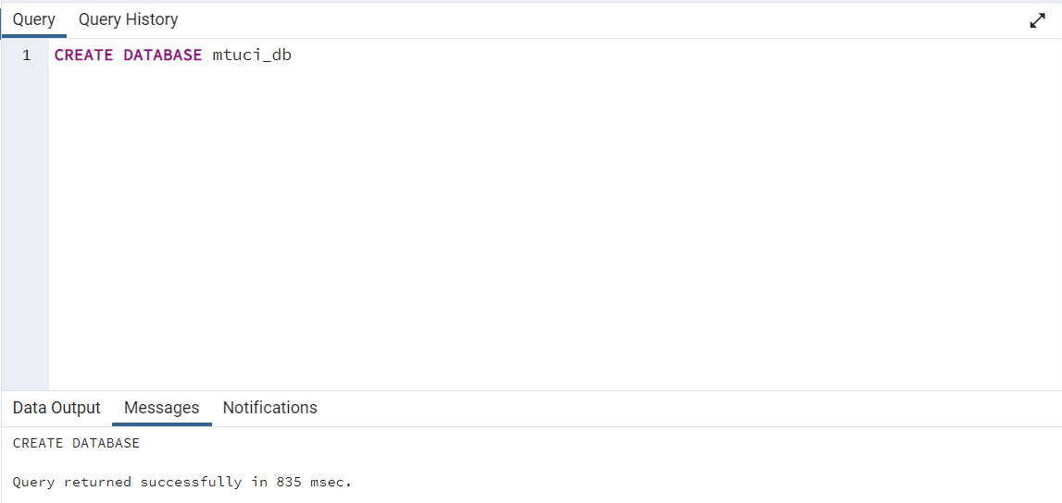

Создание таблиц к базе данных:

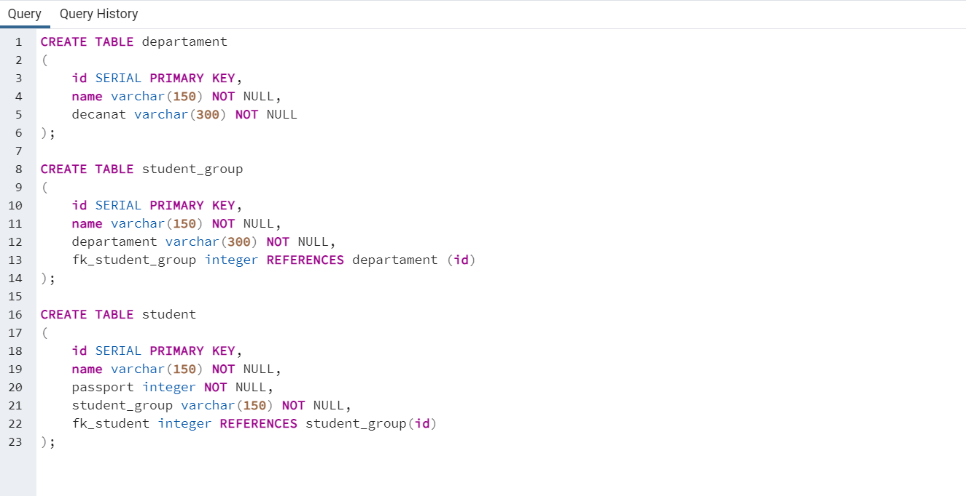

Заполнение таблиц:

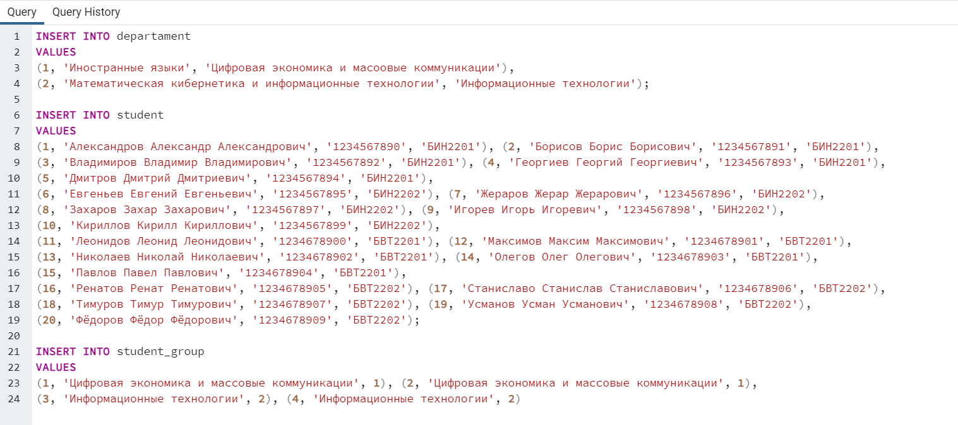

Таблица о студентах:

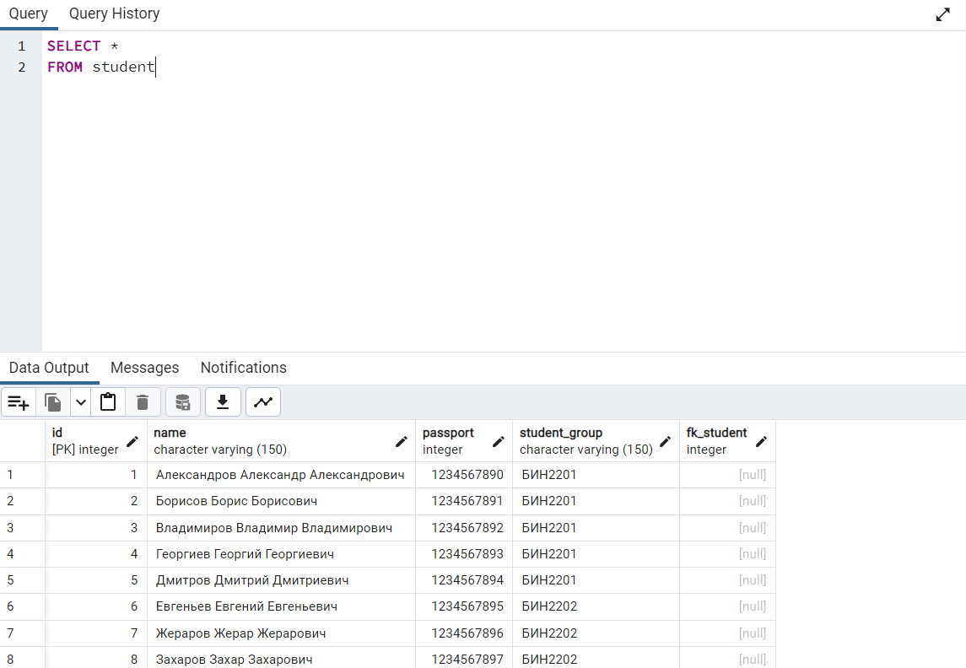

**Вывод**: Мы познакомились с PostgreSQL и научились создавать простые базы данных и связывать их.